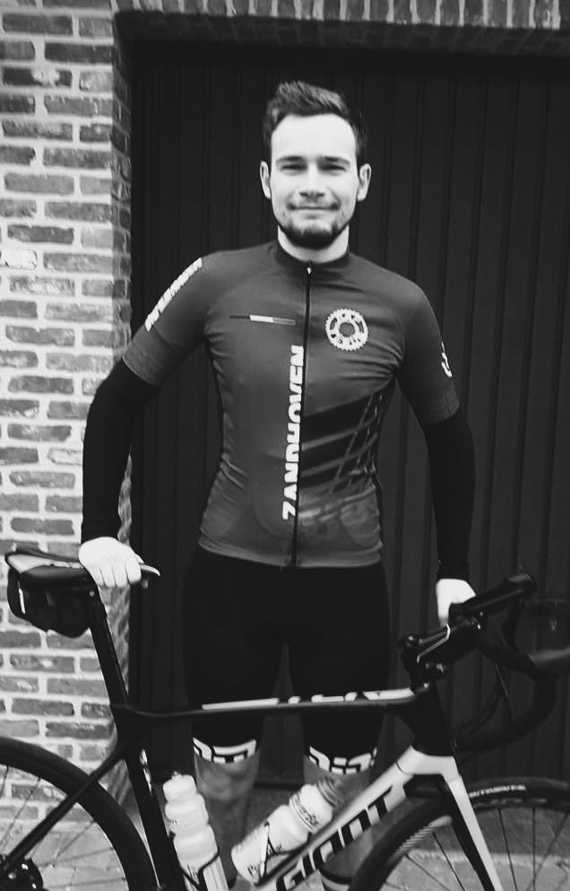
Curriculum Vitae

Persoonlijke gegevens
Naam: Andy Geerts
Geboortedatum: 28/05/1995
Adres: Fruithoflaan 4 2240 Zandhoven
GSM-nr: 0477 92 52 03
E-mail: andy-geerts@hotmail.com

Werkervaring
Vast Werk:
- Vanaf mei 2019 vast contract van 30u In Monnikenheide als opvoeder in leefgroep “Violet”).
- ADL (Wassituatie, eetsituatie,…) begeleiden van 9 verschillende bewoners. Het gaat om volwassenen met een diep-, en ernstig verstandelijke beperking. Vaak ook hulpmiddelen nodig zoals rollator of rolstoel.
- Opvolging van cliënten via overleg, H en D’, POP,…
- Andere praktische en/of huishoudelijke taken.
- Dagbesteding aanbieden als zij niet naar de werkweek gaan.
- Contact met familie
- Uitstappen of activiteiten organiseren.
- Van 1 juli tot en met mei 2019 16u als kinderbegeleider (in Landelijke Kinderopvang Zandhoven) gecombineerd met 20u in Monnikenheide (opvoeder leefgroep “Violet”)
- Instaan voor opvang van kleuters en lagere schoolkinderen buiten de schooluren. Hen een leuke tijd bezorgen binnen een veilig kader.
- Helpen met huiswerk.
- Troost bieden in moeilijke momenten.
- Gepaste activiteiten uitwerken voor op woensdagnamiddag of voor in de vakanties en deze begeleiden.
- Administratieve en praktische taken.
- Nadenken over verschillende facetten van de werking via werkgroepen.

- Van 1 april 2018 tot 30 juni 2018 opvoeder in Zevenbergen (Ranst)
- Gelijkaardig aan het takenpakket in Monnikenheide. Hier gaat het echter om gasten die meer hulpbehoevend zijn.
- Ook meer huishoudelijke taken. Waaronder de woning proper maken en de wasmachine laten draaien.
- Van 10 januari 2018 tot 31 maart 2018 kinderbegeleider in Landelijke Kinderopvang Stekelbees (Zandhoven)
- 1 september 2016 tot 31 december 2017 in VZW Emmaüs Monnikenheide in drie verschillende leefgroepen (Waaronder het kortverblijf: de “Vlinder”).
Vakantiewerk/weekendwerk:
- Juli, augustus en september 2015 (zomervakantie): Werkzaam in zorgverblijf Hooidonk. Tijdens het schooljaar 1 à 2 zaterdagen per maand werkzaam in zorgverblijf Hooidonk. Dit als zorgkundige
- Juli, augustus en september 2015: Werkzaam in kinderopvang Stekelbees, alsook in de zomervakantie van 2016 (tot 31 augustus). Als kinderbegeleider
- Augustus 2013 + Augustus 2014: Werkzaam in de keuken van Monnikenheide
Stages:
- 562 uren stage in Monnikenheide.
- 1 week vrijwilligerswerk in dagbesteding Monnikenheide
- 275 uren stage in het Revalidatiecentrum te Pulderbos
Diploma’s
- 2014-2016 Hoger onderwijs: Professionele bachelor in de orthopedagogie
- 2009-2014 Middelbaar: Sociaal Technische Wetenschappen aan het Kardinaal Van Roey-instituut te Vorselaar

Referenties
- Sanne Vrancken; verantwoordelijke Landelijke Kinderopvang Zandhoven.
- Niek De Jonghe; Teamcoach Ferm Kinderopvang.

Kwaliteiten
- Actief bezig zijn en graag met anderen. Anderen hier ook toe motiveren.
- Ondanks het graag bewegen ook rust uitstralen in de dingen die ik doe.
- Zorgen voor mensen en beschikbaar zijn.
- Geduldig met de mensen waar ik mij voor inzet
- Een goed gevoel voor humor
- Doelgericht en hierdoor ook een doorzetter.
- Een hart voor kinderen en mensen met een beperking
Varia
- Animator in het Jeugdwerk
- Ik heb vijf jaar leiding gegeven in de jeugdbeweging en nu steek ik nog regelmatig een handje toe als oud-leiding.
- Rijbewijs B. Ondertussen ook al ervaren in het besturen van een busje, hier bedoel ik mee 8-9 personen.
- Brevet van basiscursus EHBO
- Basiskennis Word, Excell en Outlook.
Interesses/hobby’s
- Sport (vooral fietsen maar ook wandelen en fitness)
- Tuinieren
- Muziek luisteren (en ook spelen in mindere mate)
- Chiro, nu als oudleiding.
- Tijd spenderen met mijn petekind en ook andere kinderen van de familie.
- Weggaan met vrienden.

